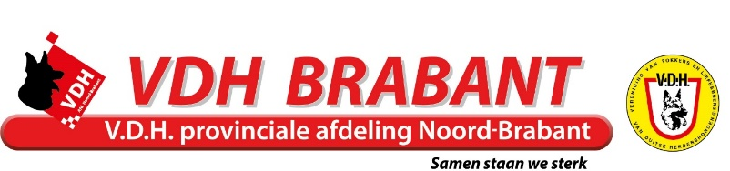
Het provinciaal bestuur van de afdeling Brabant
nodigt u uit tot het bijwonen van de

VOORJAARSVERGADERING 2023
Op 17 april 2023
aanvang: 20.00 uur
Plaats: Pelgrimshoeve Tilburg

Agenda:
- Opening
- Notulen najaarsvergadering d.d. 21-11-2022
- Ingekomen/uitgaande stukken
- Mededelingen
- Jaarverslagen 2022
  - Secretaris
  - Penningmeester
  - Kascontrolecommissie
  - Commissaris kynologie
  - Commissaris africhting
  - Commissaris Agility
- Bestuursverkiezing:
aftredend en herkiesbaar:
Robbie de Jong-comm. Africhting
Sheila van Nie- secretariaat
- Verkiezing afgevaardigde voor de Algemene Vergadering
aftredend en herkiesbaar:
Mevr. L. Haan-Ernst
- Benoeming kascontrole commissie.
- Verslag van de Algemene Vergadering 26 november 2022: Zijn er vragen?
- Voorstellen voor de Algemene Vergadering van 27 mei 2023.
- Voorstellen van de afdeling voor de Algemene Vergadering 25 november 2023.
Voorstellen moeten uiterlijk twee weken voor de Voorjaarsvergadering ingediend zijn bij de secretaris van het afdelingsbestuur.
- Rondvraag
- Sluiting

Notulen en verslagen kunt u verkrijgen / downloaden op onze website: www.vdhbrabant.nl uiterlijk 14 dagen voorafgaand aan de vergadering.

Eventuele kandidaten voor de bij punt 6 en 7 genoemde functies dienen uiterlijk 48 uur voor de vergadering binnen te zijn bij de secretaris, e.e.a. conform art. G van het huishoudelijk reglement van de VDH.

Toegang tot deze vergadering hebben VDH leden op vertoon van een geldige VDH-lidmaatschapskaart van 2023.

VDH afdeling Noord Brabant secr. Sheila van Nie
secretariaat@vdhbrabant.nl

